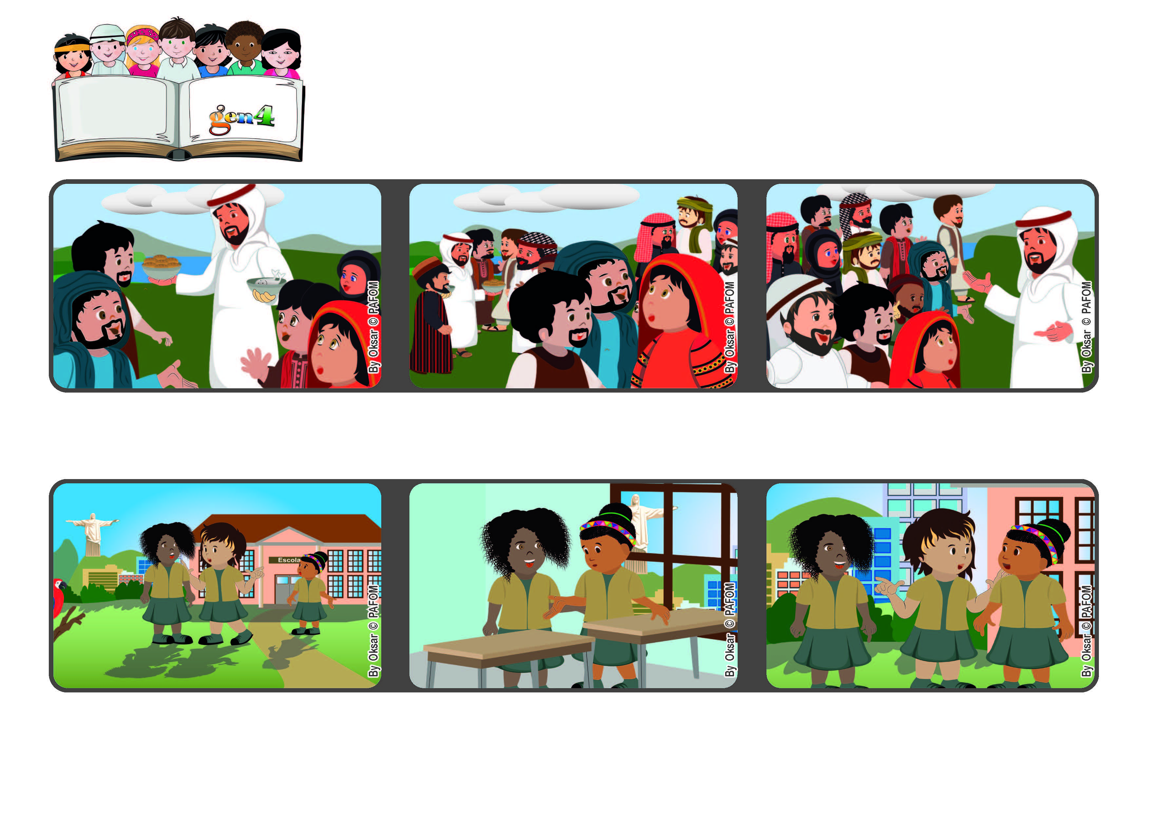
Fevereiro 2022
Palavra de vida
“Quem vem a mim, eu não o lançarei fora” (Jo 6,37)
Jesus sempre nos espera
Agora, quando jogam, se alguém se machuca, pensam em Jesus que sofreu muito e continuam a jogar sem brigas.
Eu comecei a lhes contar as histórias de Jesus, a história dos reis magos, da estrela de Belém etc.
Experiência de Paulo de Brasil: Os meus colegas da escola, quando jogam, terminam se machucando e brigando.
Jesus tinha acabado de fazer o milagre da multiplicação dos pães e dos peixes, e a multidão, entusiasmada, ainda estava ao seu redor.
No entanto, algumas pessoas não entendiam quem Jesus era de verdade e começaram a murmurar e a não acreditar n’Ele.
Jesus lhes recordou que Deus o enviou para ajudar e perdoar a todos e para não perder ninguém.
”© PAFOM, Desenhos e textos elaborados pelo Centro Gen4”
Os gen4 são as crianças do Movimento dos Focolares, fundado por Chiara Lubich.

